单位名称 | 青岛豪迈兴利电力设备有限公司
单位地址 | 山东省青岛市胶州市胶州西路356号
企业联系人 | 赵婷婷 | 陪同人 | 赵婷婷
现场调查人员 | 魏忠 | 资格证书号 | 鲁P20230093
现场调查人员 | 韩会霞 | 资格证书号 | 鲁P20230031
现场检测人员 | 魏忠 | 资格证书号 | 鲁P20230093
现场检测人员 | 韩会霞 | 资格证书号 | 鲁P20230031
现场检测时间 | 2024.12.26
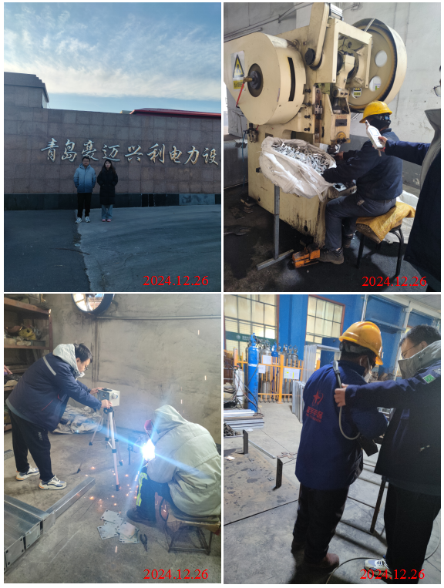
现场服务影像：

